Конспект НОД на тему: «Елочная игрушка - Дед Мороз»
(аппликация) в старшей группе.

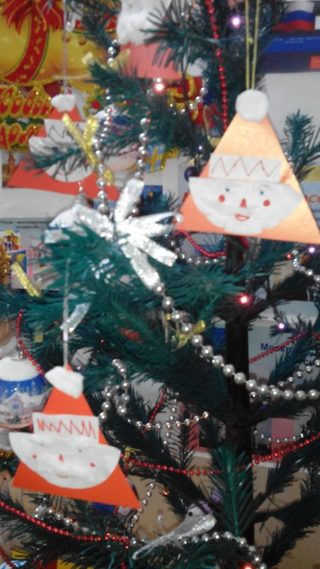
Задачи:
Образовательные: формировать умение вырезать детали аппликации из бумаги, сложенной вдвое, по нарисованному контуру (полукруг – лицо Деда Мороза) ; продолжать формировать умение аккуратно вырезать изображение (треугольник, предварительно, нарисовав его, обведя по шаблону; продолжать формировать умение надрезать бумагу на равные полоски (борода) ; продолжать знакомить с выполнением аппликации из разных материалов (вырезать из ватного диска) ; продолжать формировать умение передавать в аппликации образ сказочного персонажа.
Развивающие: развивать мелкую моторику, зрительное восприятие, внимание, мышление.
Воспитательные: воспитывать аккуратность и эстетический вкус.
Оборудование: изображение Деда Мороза, игрушка Дед Мороз, готовая аппликация – образец елочная игрушка Дед Мороз; шаблон – треугольник, красный картон, заготовка полукруг, полоска белой бумаги (прямоугольник, ножницы, клей ПВА, ватный диск, фломастеры – по количеству детей.
Ход
I. Вводная часть.
Орг. момент: Воспитатель обращает внимание детей на картинку с изображением Деда Мороза и одноименную игрушку. Далее проводится беседа о предстоящем празднике и необходимости изготовления подарка для родителей.
II. Основная часть.
Воспитатель обращает внимание детей на готовую аппликацию – образец, после чего, поэтапно, рассказывает о выполнении предстоящей работы: 1 - на красном картоне нарисовать треугольник, используя шаблон, затем вырезать изображение данной геометрической фигуры; 2 - вырезать из бумаги, сложенной вдвое, по нарисованному контуру полукруг – (лицо Деда Мороза, далее надрезать полукруг (с закругленной стороны) на равные полоски (борода) ; 3 – вырезать из ватного диска небольшой круг (помпон, 2 тонкие короткие полоски (брови, 2 более широкие полоски (усы) ; 4 – собрать все изготовленные детали в задуманный образ, опираясь на образец; 5 – на полукруге (лицо) нарисовать глаза, нос, рот, а также нарисовать ломаную линию на полоске белой бумаги прямоугольной формы; 6 - приклеить все детали на красный треугольник из картона.
После разъяснительного рассказа педагога проводится пальчиковая гимнастика.
Пальчиковая гимнастика «На елке»
Мы на елке веселились (ритмичные хлопки в ладоши,
И плясали, и резвились (ритмичные удары кулачками,
После добрый Дед Мороз («шагают» по столу средним и указательным пальцами)
Нам подарки преподнес (пальцами обеих рук) .
Дал большущие пакеты («рисуют» руками большой круг) .
В них же — вкусные предметы (ритмичные хлопки в ладоши,
Конфеты в бумажках синих (загибают пальчики на руках, начиная с больших,
Орешки рядом с ними,
Груша, яблоко, один
Золотистый мандарин.
Далее, воспитатель, поэтапно, изготавливает аппликацию вместе с детьми. Таким образом, дети опираются не только на образец, но и показ выполнения данной работы педагогом.
После выполнения 3 этапа работы проводится физ. минутка.
Физ. минутка «Елка»
Горит огнями елочка, под нею тени синие (поднимаем руки вверх,
Колючие иголочки, как будто в белом инее (опускаем через стороны, вниз) .
Огни на елке яркие повсюду зажигаются (наклоны вправо, влево,
Во всех домах, по всей стране ребята улыбаются (ходьба на месте, улыбка!
III. Заключительная.
- Ребята, что мы делали на занятии? Вам понравилось?
- Молодцы! Занятие окончено.
По желанию можно украсить, получившимися елочными игрушками, елку.

